Winkelprofil 2500 mm SBS Typ 228 Aluminium eloxiert gold 0 - 22 mm versenkt gebohrt
Küberit Profile Systems

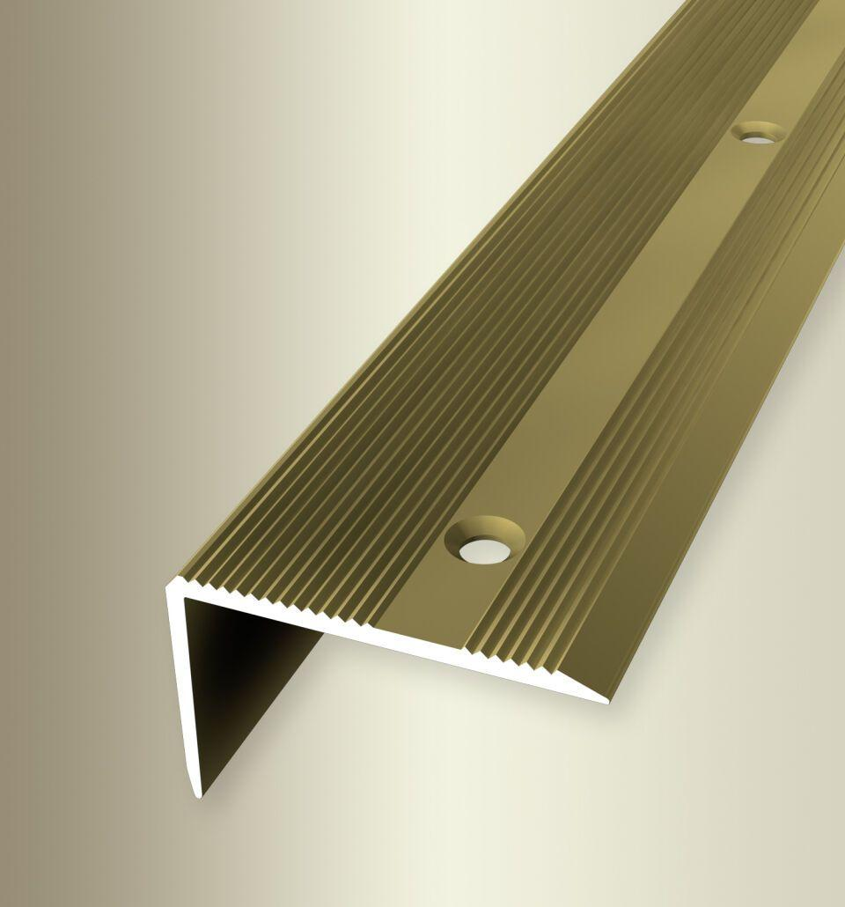Eigenschaften
GTIN:
4019907151544
HAN:
31628054
Bewertungsgruppe Rutschgefahr
R 10
Farbton
gold
Oberfläche
eloxiert
Profilart
Winkelprofil
Werkstoff
Aluminium
Breite (mm)
40,00
Höhe (mm)
25,00
Länge (mm)
2.500,00
Stärke (mm)
2,00
Befestigung
schrauben
Brandverhalten
A1
Farbtonbezeichnung Hersteller
F5 gold

